Fecha: 14 de junio de 2013

Boletín de prensa Nº 750

APROBADA CONSTRUCCIÓN DEL HOSPITAL 1D EN EL BARRIO SANTA MÓNICA

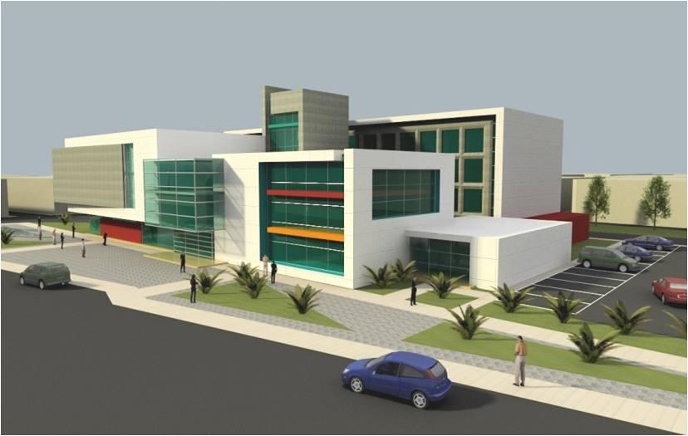

Fue aprobado el proyecto para la construcción y dotación del hospital 1D de baja complejidad a construirse en el barrio Santa Mónica de la Comuna 3 de Pasto luego de realizado el comité de los Órganos Colegiados de Administración y Decisión del Gobierno Nacional, OCAD, llevado a cabo en Quibdó, al cual se le asignaron recursos del Sistema General de Regalías para su ejecución por un valor de $18.353 millones de pesos.

Se trata de un proyecto de importancia estratégica y que está orientado a resolver la problemática de insuficiencia de oferta de servicios de hospitalización de baja complejidad, consulta médica especializada y laboratorio clínico de los 18 municipios de la Red centro y de Pasto como nodo de referencia.

El proyecto tiene un costo total de $18.353 millones, de los cuales el municipio de Pasto aportará el lote donde se construirá el hospital avaluado en $2.500 millones. Adicionalmente, la Secretaría de Salud del Municipio realizó los estudios de pre inversión cuyo costo asciende a $216 millones. La Nación, a través del Sistema General de Regalías aportará la diferencia, la cual asciende a la suma de $15.853 millones. De los recursos aportados por la Nación, aproximadamente $4.000 millones serán utilizados para la dotación y la diferencia para la construcción de la obra de infraestructura.

Como parte del compromiso adquirido con la comunidad en el proceso de cabildos, el Municipio adicionalmente compensará el lote que será utilizado para la construcción de esta infraestructura esencial que mejorará la calidad de vida de la población de Pasto y de la región centro del departamento. En su estructuración, el Municipio contó con el apoyo técnico del Instituto Departamental de Salud de Nariño y la Gobernación de Nariño.

Contacto: Secretaria de Salud, Carola Muñoz. Celular: 3183591581

ENCUENTRO MUNICIPAL DEL ADULTO MAYOR

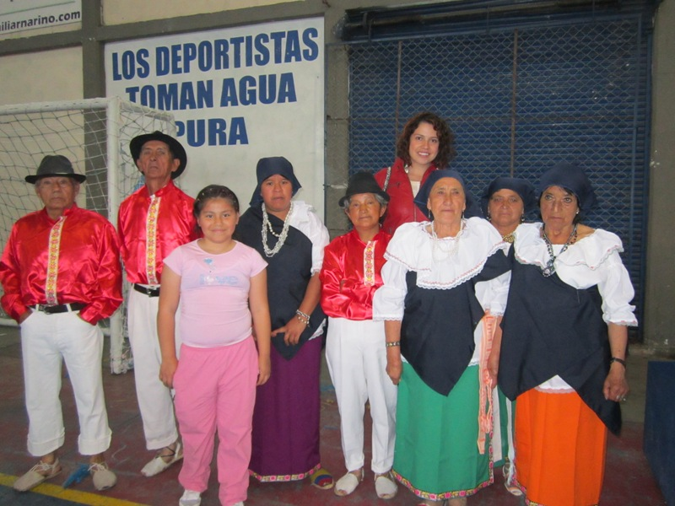

En las instalaciones de la IEM INEM, se desarrollará este sábado 15 de junio a partir de las 9:00 de la mañana, el XIV Encuentro Nacional de Recreación y Cultura de la Persona Mayor Fase Municipal. Este evento tiene como ejes principales en la organización, la Alcaldía de Pasto, el despacho de la Primera Dama del Municipio, Secretarías de Bienestar Social, Cultura, Salud, Educación, Desarrollo Comunitario, Pasto Deporte y Oficina de Género.

Para el evento del adulto mayor, se dispuso 6 modalidades; danzas, música, coplas y leyendas, artesanías, juegos autóctonos y juglares. Para los criterios de evaluación, los jurados de cada expresión artística están conformados por 3 personas, un miembro por cada secretaría y dos miembros por la Secretaría de Cultura.

Contacto: Secretaria de Bienestar Social, Laura Patricia Martínez Baquero. Celular: 3016251175

SANTA LUCIA SE PREPARA PARA TRAVESÍA CICLÍSTICA

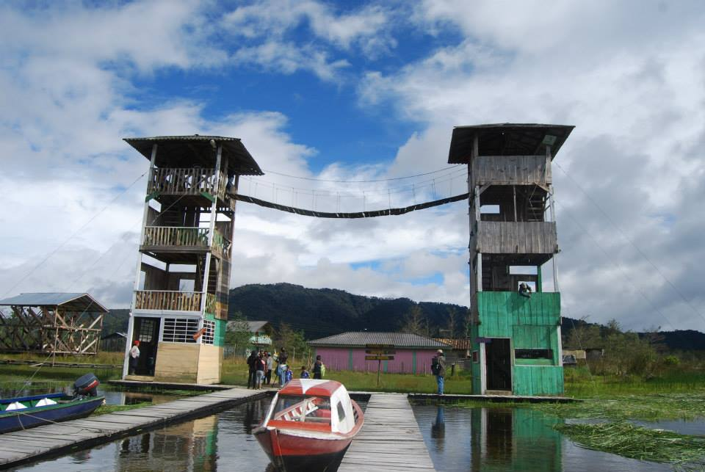

Desde esta semana la comunidad de la Vereda Santa Lucia del corregimiento El Encano, inició la minga de adecuación de las torres con que cuenta este sector para presentar un espectáculo paisajístico durante la travesía ciclista a desarrollarse el próximo domingo 30 de junio.

Este evento organizado por el club saltamontes con el apoyo de la Secretaría de Desarrollo Económico y Competitividad y la Subsecretaría de Turismo, busca incentivar el uso de la bicicleta, posicionar los paisajes emblemáticos con que cuenta la región además de potencializar la economía local.

Las personas interesadas en vincularse a esta actividad deportiva, deben inscribirse en las oficinas de la Subsecretaría de Turismo ubicada en la Casa de Don Lorenzo.

Contacto: Subsecretaria de Turismo, Adriana Solarte López. Celular: 3006749825

APERTURA DE INSCRIPCIONES CONCURSO AFICHE DEL CARNAVAL DE NEGROS Y BLANCOS DE PASTO VERSIÓN 2014

La Corporación del Carnaval de Negros y Blancos de Pasto CORPOCARNAVAL invita a publicistas, ilustradores, diseñadores gráficos, artistas plásticos, estudiantes, profesionales de áreas afines y la ciudadanía en general a participar activamente de la convocatoria CONCURSO DEL AFICHE DEL CARNAVAL DE NEGROS Y BLANCOS 2014 y presentar sus propuestas teniendo en cuenta el siguiente cronograma:
ACTIVIDAD | FECHA
APERTURA CONVOCATORIA | 17 DE JUNIO 2013
CIERRE CONVOCATORIA | 5 DE JULIO 2013
EXPOSICIÓN DE PROPUESTAS | 8 DEJULIO HASTA 19 DE JULIO 2013
VEREDICTO | 13 DE JULIO DE 2013

Las personas interesadas en inscribirse deben acercarse a las instalaciones de Corpocarnaval o consultar la página www.carnavaldepasto.org donde encontraran toda la información necesaria. Los participantes inscritos podrán exponer sus trabajos y su talento ante la comunidad de la ciudad de Pasto y así resaltar que en Pasto se vive el Carnaval durante todo el año.
MAYOR INFORMACIÓN: en las oficinas de CORPOCARNAVAL, CASA DE DON LORENZO, PLAZOLETA GALAN. TELÉFONOS 7223712 – 7228082

Pasto Transformación Productiva

María Paula Chavarriaga Rosero
Jefe Oficina de Comunicación Social
Alcaldía de Pasto

